附件2：
参会回执
单位名称 |  |  |  |  |  |  | 邮 编
开具发票抬头 |  |  |  |  |  |  | 传 真
纳税人识别号
通讯地址
联系人 |  |  | 部 门 |  |  |  | 职务/职称
电 话 |  |  | 手 机 |  |  |  | Email
参会人员信息
姓 名 | 性 别 | 部 门 |  |  | 职务/职称 | 手 机 |  | Email
住 宿 | 单人间（ ）间 标准间（ ）间
备注：
注：1.如有其它特殊要求请在备注中说明;
2.电子版会议回执填写后请发送至邮箱：emcchy2014@163.com。
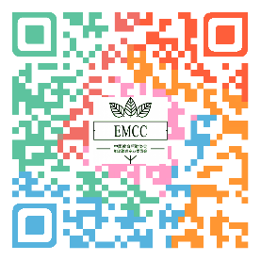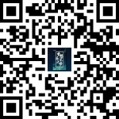
（微信平台二维码） （参会报名二维码）

